臺北市政府環境保護局

南風攝影展-台西村的故事
計畫書

中華民國104年10月

一、活動緣起
「關懷台西的天空.台北不缺席」；台西村位於台灣彰化縣西南隅，如同台灣西海岸很多農村，台西村歷經60年代之後城鄉移民、人口流失老化、隔代教養、農業產值下降的傳統農村困境；但更艱難的是，自從1998年，它開始與麥寮六輕石化工廠的398支煙囪，隔著濁水溪相望。每年夏天當「南風」來臨之際，六輕廠的煙囪排放吹向北方的台西村，村民不僅被迫生活在排放氣體的味道中，更有可能面臨空氣中各種有害物質帶來的健康風險。本展作品為二位攝影者鐘聖雄與許震唐的「紀實攝影」(documentary photography)，攝影主題為彰化縣大城鄉的台西村，分為「吹過故鄉的風」、「人與土地」、「水畔的勞動」、「南風裡的肖像」、「來去台西」、「台西人」及「濁水溪口濕地」等7大主題，透過攝影者的影像與文字，邀請市民一起思考，一個具體而微的台灣沿海小農村，它的環境與命運。
透過本活動展出，期可以促進市民瞭解人及社會與環境的相互依存關係，增進市民環境倫理與責任，進而維護環境生態平衡、尊重生命、促進社會正義，培養環境公民與環境學習社群，以達到城市永續發展。
二、活動名稱：南風攝影展-台西村的故事
三、指導單位：臺北市政府、國立自然科學博物館
四、主辦單位：臺北市政府環境保護局
五、時間：104年11月15日至105年1月11日
六、地點：臺北市立圖書館總館地下一樓藝廊
七、參加對象及人數：市民，預計有1萬人次以上之參與。
八、內容規劃：

1. 展場設施租借、拆卸、載運及重組(含局部維修):本展場設施係由國立自然科學博物館所提供，須至國立自然科學博物館指定定點拆卸展場設施，並載運至本市展場地點進行組裝；策展結束將展品拆卸載運至國立自然科學博物館指定場址歸還。

2.場館租借:展場所須面積約80至120坪，室內高度以3至4.8公尺為佳，以本市場地為優先考量。

3.展場佈置:展場設計須包含下列設施(1) 80至101幅攝影影像(2)木作展示平台(3)木作展示牆面(4)燈箱(5)南風劇院影片三部(6)觀眾留言板三台電腦(6)展場懸吊布旗(7)展場上空螢幕及短片四組；內部陳列方式依國立自然科學博物館提供之平面文宣設計圖稿辦理，或進行小幅修改。

4.辦理開幕活動:開幕日邀請貴賓、記者及相關人等進行媒體宣傳工作，並邀請台西村民表演南風戲劇進行演出。 (環保局)。

5. 辦理展示教育活動:展場須培訓專業解說人員，展示時段至少2人於現場，提供現場導覽解說服務；另辦理1場次以空污為主題的環境教育論壇，歡迎邀請相關學者專家、公民團體及學校學生等參加會議。

6.展場示意圖:

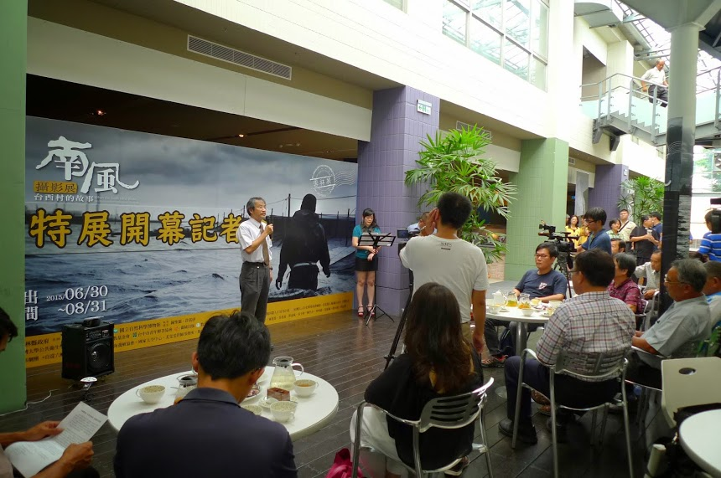

開幕記者會

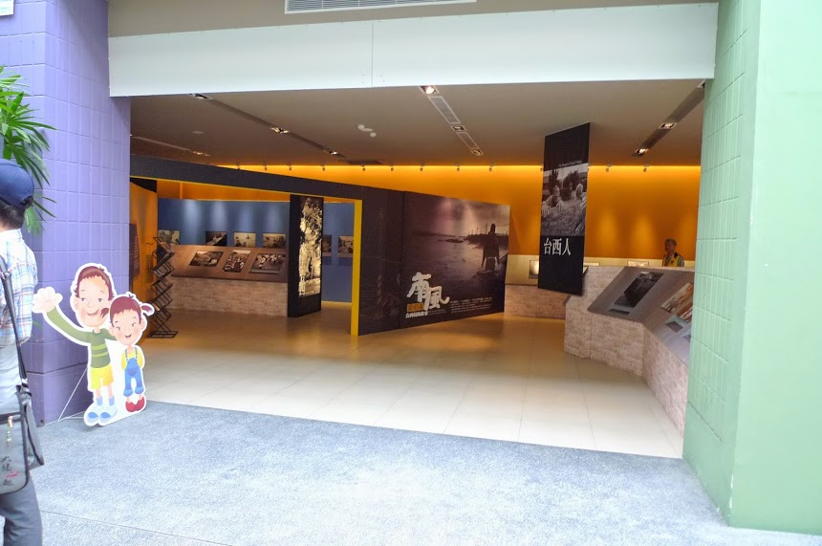

展場入口意象

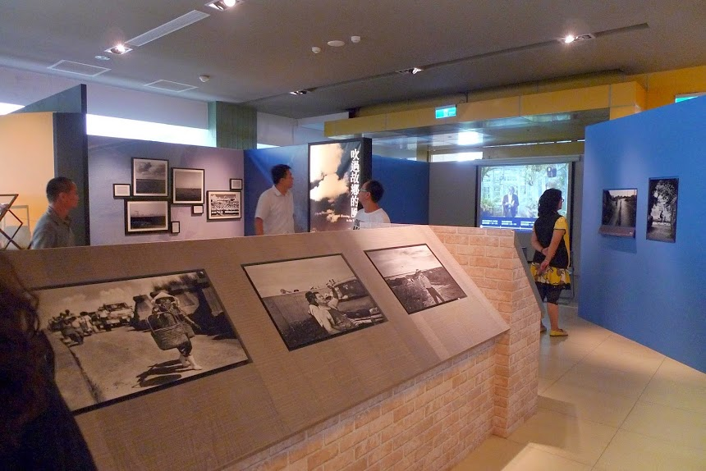

展場布置空間

九、預期效益：
1.讓市民暸解「環境保護的重要性」:透過「紀實攝影」讓市民看到了一個城市邊緣的農村，它的自然環境及生產環境的崩壞過程，以及生活在其中的人民，身體健康可能付出的代價。這些影像為我們自以為已經認識的飽足台灣，在豐裕社會的表像之外增添另一個認識角度。
2.增進市民環境倫理與責任:作者對思考的態度可說是嚴肅而透明的，有時甚至帶著自省，展覽中的大量文字呈現了他們的思考：不論是稻田間田埂帶來的回憶、濁水溪口勞動身影引起的環境省思、甚至對六輕和空汙問題所作的環境公衛分析，這些文字不僅是影像的一種補充，更是藝術家介入現實的一種知性思考，讓民眾在欣賞完影像紀錄後多一份感恩及自省，在日後對環境多一份的關懷。
3.培養環境公民:在環境保護與永續發展的潮流中，人扮演著重要的關鍵角色，如何與自然和諧相處，理解人是自然生態的組成份子，才能建立正確的永續發展模式；希望透過這個展覽及環教講座，能讓更多市民更關注及正視環境議題。

